ACTA DE LA REUNIÓN DEL PATRONATO DE LA FUNDACIÓN PARA LA FORMACIÓN E INVESTIGACIÓN SANITARIAS DE LA REGIÓN DE MURCIA

ACTA nº 4/22

Fecha: 27 de junio de 2022
Hora: 08:30 h a 10 h

Asistentes
D. Juan José Pedreño Planes
Consejero de Salud

D. Andrés Torrente Martínez  Secretario General de la Consejería de Salud  D. José Jesús Guillén Pérez  Director General de Salud Pública y Adicciones de la Consejería de Salud  Dª. Jesús Cañavate Gea  Director General de Planificación, Investigación, Farmacia y Atención al Ciudadano  de la Consejería de Salud  Dª. Mª Isabel Fortea Gorbe  Directora General de Investigación e innovacion cientifica, que actúa en su nombre y  por delegación de la Consejera de Empresa, Empleo, Universidades y Portavocía  D. Daniel Jiménez Jiménez  Director General de Presupuestos y Fondos Europeos  D. Francisco José Ponce Lorenzo  Director Gerente del Servicio Murciano de Salud  Dª Isabel Ayala Vigueras  Directora General de Asistencia Sanitaria del SMS  Pablo Ramírez Romero  Director del IMIB | D. Manuel Villegas García  Consejero de Salud  Dª. María Teresa Martínez Ros  Directora General de Planificación, Investigación, Farmacia y Atención al Ciudadano  de la Consejería de Salud  Dª. Mª Isabel Fortea Gorbe  Directora General de Investigación e Innovación Cientifica  Representa asimismo en la reunión al Consejero de Consejero de Empleo,  Investigación y Universidades  D. Asensio López Santiago  Gerente del Servicio Murciano de Salud  D. Pablo Alarcón Sabater  Director General de Recursos Humanos del Servicio Murciano de Salud
María Fuensanta Martínez Lozano  Directora de la FFIS  María Madrid González  Secretaria del Patronato  Invitados:  Ignacio Borrachero Guijarro  Responsable del Departamento de gestión económica de la FFIS  Ana María Carpena Soriano  Responsable del Departamento de RRHH de la FFIS | - Dª. Inmaculada Barceló Barceló  Directora General de Asistencia Sanitaria del Servicio Murciano de Salud

Siendo el día 27 de junio de 2022, las personas arriba relacionadas asisten telemáticamente a la reunión de Patronato de la Fundación para la Formación e Investigación Sanitarias de la Región de Murcia, a la que han sido previamente convocados, con el siguiente orden del día:

1. Aprobación del acta de la última reunión.
Se solicitará aprobación del acta de la última reunión, de fecha 16 de mayo de 2022.

2. Informe de la Dirección Científica del IMIB.

3. Informe sobre el resultado de la auditoría de las cuentas 2020.
Se informará sobre el resultado de la auditoría de las cuentas 2020.

4. Aprobación de cuentas anuales del ejercicio 2021.
La Dirección de la FFIS presentará las Cuentas Anuales 2021, que serán remitidas con anterioridad a los miembros del Patronato, y que incluyen Balance de Situación, Cuenta de Pérdidas y Ganancias y Memoria. Se solicitará su aprobación condicionada a que, si en el citado informe de auditoría se hiciese constar alguna salvedad que supusiese una reformulación de las mismas, volvería a solicitarse su aprobación por el Patronato.

5. Ratificación de la constitución de la comisión negociadora del primer convenio colectivo de la FFIS.

6. Ruegos y preguntas.

1. Aprobación acta última reunión.

Se solicita aprobación del acta de la última reunión, de fecha 16 de mayo de 2022.

2. Informe de la Dirección Científica del IMIB.

El Director del IMIB quiere destacar los hechos relevantes del instituto en 2021, en consonancia con el informe de actividad que avalan las cuentas anuales:

Hechos relevantes 2021:

-Incremento del Factor de Impacto desde el año 2016.
-Registro de 5 Patentes, 15 guías clínicas y 1 EBT
-Resumen AES 2021:

Proyectos:
7 Proyectos investigación IMIB + 2 proyectos UMU + 1 proyecto CIBER
1 Proyecto medicina precisión IMIB + 1 proyecto medicina precisión UMU

Infraestructuras:
1 Ayuda de Infraestructura (secuenciador masivo de alto rendimiento con equipo
auxiliar de análisis de ácidos nucléicos de 420 K€) NextSeq 2000 de Illumina.

RRHH:
3 Intensificaciones
3 Miguel Servet
3 PFIS Doctorado
3 Sara Borrell
1 Juan Rodes

Proyectos de desarrollo tecnológico en salud (DTS): solicitados 2, concedidos 1 (100.100 €)

Proyectos de investigación en medicina personalizada (IMPACT): Solicitados 2, concedidos 1 (778.250 €)

-Incremento de EECC, observacionales, EPAS y otros proyectos, además de tesis defendidas y artículos científicos publicados:

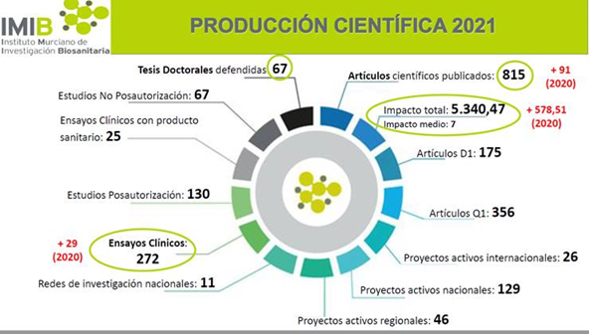

Asimismo:

-Renovación del vínculo jurídico del IMIB (eje 1 del Plan estratégico).

-II Plan propio. Convocatorias intramuro. ( Eje 2 del Plan estratégico).

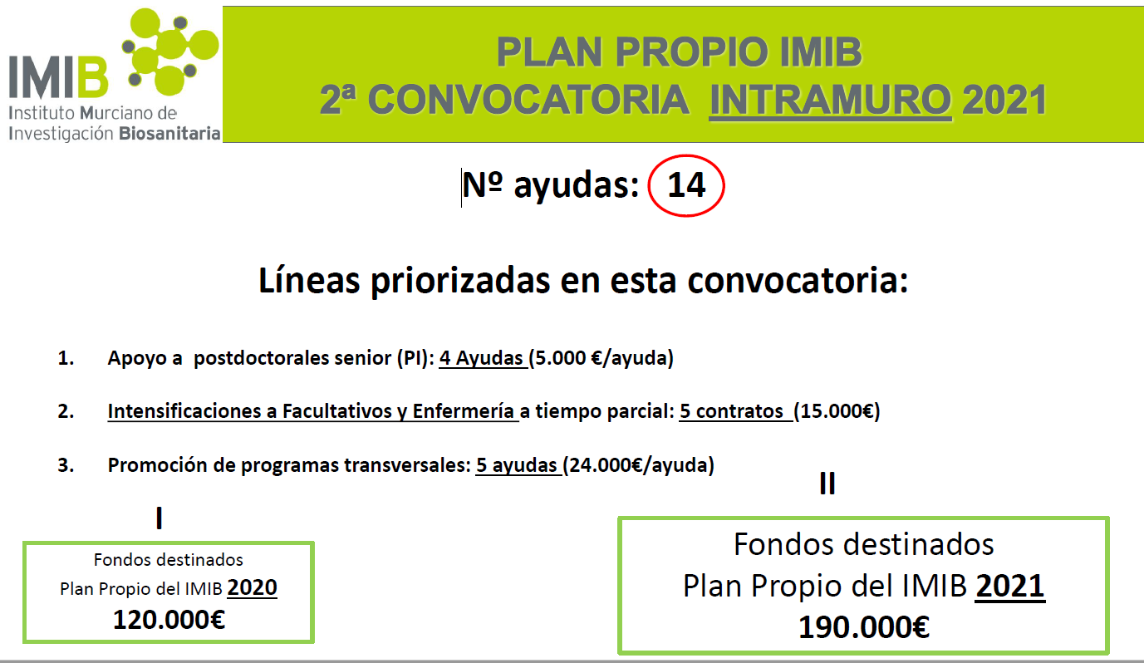

-Con la nueva dirección de la FFIS, se ha dinamizado la comunicación, difusión e impacto de la ciencia en la sociedad (eje 3 del Plan estratégico).Los datos de comunicación del IMIB en 2021 son los que se detallan a continuación:

Número de sesiones de comunicación/jornadas realizadas. 6

Número de notas de prensa difundidas: 201
-123 Regionales
-76 Nacionales (38%)
-3 Internacionales
Número de noticias publicadas en otros medios (Radio, TV) 104:
-49 Radio
- 55 TV

Número medio de tuits/mes 41
Aumento de seguidores en twiter + 740 (>3000)
Número de vídeos difundidos en YouTube 29
Aumento de seguidores en Instagram + 332

-El IMIB crece en investigadores, en factor de impacto, en calidad científica, en captación de recursos competitivos y en estabilización.

En lo relativo a la propiedad intelectual e industrial, además de la constitución de una spin off de la que es socia la FFIS/IMIB, en 2021 se ha incrementado exponencialmente la actividad, tal y como se detalla a continuación:

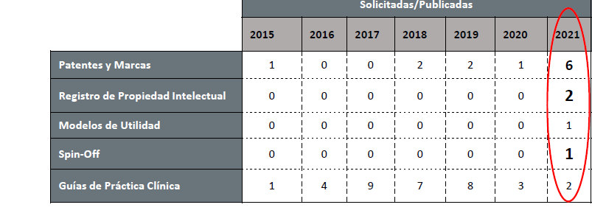

3. Informe sobre el resultado de la auditoría de las cuentas 2020.
Se hace un breve resumen del resultado del informe de auditoría de las cuentas 2020, que se acaba de recibir, destacando que las cuentas reflejan la imagen fiel del patrimonio, de la situación financiera y de los resultados habidos durante el correspondiente ejercicio. Los auditores plantean algunas cuestiones menores que se han resuelto ya y otras que se están resolviendo.

4. Aprobación de cuentas anuales del ejercicio 2021.

Antes de que Ignacio Borrachero, jefe del departamento de gestión económica de la FFIS, presente las cuentas anuales del ejercicio 2021, la Directora de la entidad hace un repaso de las líneas estratégicas, y comienza resaltando que se sigue trabajando arduamente para conseguir visibilizar la investigación biosanitaria regional. Buen ejemplo es la creación de nuevos canales en redes y la presencia prácticamente semanal en los dos principales diarios de la región. Nuestro nuevo slogan dice “la investigación está en ti “, en cada ciudadano, en cada investigador y queremos que se conozca, que se naturalice, que la divulgación de esa investigación sea una de nuestros grandes e irrenunciables objetivos.

Es importante que no sólo nos hacemos visibles sino más transparentes, de hecho, hemos sido considerados por el Consejo de Transparencia como la segunda entidad más transparente de la región.

Se está trabajando para desburocratizar y flexibilizar la Fundación y sus procesos, con el fin de facilitar la investigación, y se ha logrado parcialmente es el objetivo, fundamentalmente en contratación y presupuestos. Asimismo, en breve también presentaremos el borrador de unos nuevos Estatutos del IMIB, con algunas novedades que modernizarán nuestro día a día y se adaptarán a escenarios actuales.

Todo ello sin perjuicio de los cambios en la legislación nacional, que hace complicada la gestión. Este año 2021 lo finalizamos con la pésima noticia de una Reforma Laboral que olvidaba a la investigación y las consecuencias de ese despropósito son plenamente conocidos por todos los Patronos. La ley y la normativa deben estar al servicio de la investigación y los investigadores y no al revés, y lo creemos tan firmemente que hemos sido la única Fundación Biosanitaria que se ha sumado públicamente a la defensa de la Ley de Reforma de la Ley de Ciencia que afortunadamente se aprobó la pasada semana alcanzando un consenso inaudito en la actual legislatura.

Continuamos potenciando la Regionalización del IMIB y la participación de todas las áreas, con especial apoyo a la difusión y estímulo de la Investigación en Atención Primaria. Las jornadas del IMIB de este año 2021, el pasado noviembre, se desarrollaron en Murcia, Yecla, Cartagena y Lorca y se trabaja en la potenciación de la Investigación en Primaria. De hecho, las Jornadas IMIB de este año incluirán eventos monográficos sobre la investigación en cuidados y la investigación en primaria.

La formación es otra de nuestras tareas centrales, en colaboración con todos los agentes del sector público y privado que permiten nuestros estatutos. Respecto a formación, estamos preparando convenios con diferentes entidades sanitarias privadas. Entre enero y diciembre de 2021 se formaron un total de 22.057 en 530 actividades. alumnos de los que realizaron cursos de formación continuada del SMS, de la EFIAP, de la Escuela de Salud de la RM, de la Consejería de Agricultura o de la Escuela Regional de Animación y Tiempo Libre. En el primer cuatrimestre de 2022 se ha formado a un total de 8.614. Entre enero y diciembre de 2021 se gestionaron un total de 530 actividades Durante el año 2021 se dedicaron 2.040 horas a la elaboración de materiales didácticos multimedia y audiovisuales: grabación, edición, postproducción y publicación, así como 250 horas dedicadas a la producción, grabación y edición de materiales de formación audiovisuales y no audiovisuales, que han sido utilizados en diferentes acciones formativas. En el primer cuatrimestre de 2022 se han dedicado 486 horas.

Respecto a Campañas para captación de fondos, queremos aprovechar la nueva ley regional de mecenazgo, tan necesaria para continuar estableciendo diferentes acuerdos con la industria farmacéutica que trascienden los ensayos clínicos y apoyan en otros ámbitos a nuestros investigadores, en rotaciones internacionales, por ejemplo, como algunas que presentaremos en breve.

Hemos creado canales de Colaboración con Asociaciones de Pacientes y Ayuntamientos en la difusión de la investigación. La Jornadas sobre investigación y diabetes y la difusión de la campaña de vacunación herpes zoster con trasplantados. Presencia en salones juveniles. Semana Mundial de la Inmunización, Colaboración con el banco del conocimiento sanitario de San Javier o la inclusión de asociaciones de pacientes en los actos de promoción del programa activa.

Trabajamos en la reacreditación del IMIB por parte del Instituto de Salud Carlos III como prioridad uno y en la consecución del sello europeo, cuyos documentos internos ya está prácticamente cerrados por nuestra parte.

Continuamos Potenciando la innovación, transferencia y creación de spin-of. En el 2021 se constituyó la Unidad de Apoyo a la Innovación de la Fundación, con la incorporación de un profesional dedicado a tiempo completo a su puesta en marcha. A lo largo del primer año:

1. Se ha elaborado y aprobado la Normativa de Resultados de Investigación del IMIB, herramienta que dota de un marco de actuación que regula la titularidad, gestión y protección de la actividad investigadora llevada a cabo en el seno del Instituto.
2. Se ha mejorado el Programa de Ayudas a la Innovación y Transferencia, ampliándose tanto el número de actividades financiables como la cuantía de las ayudas (de 1500 a 3000€).
3. Se ha constituido la primera Spin off a la que se le ha licenciado una de las patentes desarrolladas por investigadores IMIB.
4. Hemos tenido presencia en las Jornadas Anuales de ITEMAS, plataforma del ISCIII de dinamización e innovación de las capacidades industriales del SNS.
5. Se ha presentado la solicitud 6 patentes, 1 modelo de utilidad y 2 registros de software mediante propiedad intelectual. Lo que supone el 50% de los registros de propiedad industrial e intelectual actuales del Instituto.
6. Se ha participado por primera vez como institución en eventos de difusión de tecnologías para dar visibilidad a las tecnologías IMIB: Biospain, BioEurope, AMP IV, CreceStartup y Medica Healthcare Brokerage Event. Gran parte de ello gracias a nuestro papel dentro de la alianza AIISEM (Alianza por la Innovación e Industrialización Sanitaria del Eje Mediterráneo).

En torno al proyecto de mapeo de activos en salud en los municipios. Proyecto de la Escuela de Salud. Se va a elaborar una Guía para Atención Primaria, y también desarrollando la nueva web de la Escuela de salud, tal y como hicimos con la de FFIS.

Y por supuesto se está trabajando en la creación Comité Social FFIS/IMIB y Comité Pacientes FFIS/ IMIB, que intentaremos presentar lo antes posible.

En definitiva, queremos ser un brazo eficaz y eficiente de difusión, comunicación y gestión biosanitaria de nuestra Consejería y por ello estamos trabajando más cercanos que nunca con el Servicio Murciano de Salud y la Dirección General de Planificación, Investigación, Farmacia y Atención al ciudadano, a la que pertenecemos.

La directora de la FFIS finaliza agradeciendo su colaboración al Director General de Planificación, Investigación, Farmacia y Atención al ciudadano y al Gerente del SMS, y especialmente al Consejero de Salud, por su apoyo sin fisuras. También tiene palabras de agradecimiento y reconocimiento a los miembros del equipo FFIS/IMIB.

El Responsable del Departamento de gestión económica de la FFIS presenta las Cuentas Anuales 2021, remitidas con anterioridad a los miembros del Patronato, y que incluyen Balance de Situación, Cuenta de Pérdidas y Ganancias y Memoria.

Se solicita la aprobación de las Cuentas Anuales 2021 condicionada a que, si en el informe definitivo de auditoría se hiciese constar alguna salvedad que supusiese una reformulación de las mismas, volvería a solicitarse su aprobación por el Patronato.

Los Patronos aprueban las cuentas anuales 2021.

5. Ratificación de la constitución de la comisión negociadora del primer convenio colectivo de la FFIS.

El Presidente del Patronato informa de que el 30 de mayo de 2022 tuvo entrada en la FFIS un escrito remitido por el Comité de Empresa, informando de su intención de negociar el primer convenio colectivo de la entidad, y solicitando la constitución de la comisión de la correspondiente comisión negociadora.

Teniendo en cuenta que corresponde al Patronato la aprobación de la política de personal de la FFIS y su régimen retributivo, tal y como establecen sus estatutos, es necesario que este órgano designe a las personas que representarán a la entidad en dicha negociación, que tendrán capacidad de decisión con el fin de que la misma sea lo más eficiente posible. Por supuesto informarán al Patronato de los avances que se vayan produciendo.

A la vista de la premura exigida para la constitución de la citada comisión, el Presidente del Patronato informa de que propuso a la Dirección de la FFIS la designación de los siguientes miembros, que en esta reunión es necesario ratificar en caso de estar de acuerdo:

-Titular de la Dirección de la FFIS.
-Titular de la Subdirección General de Farmacia e Investigación de la Consejería de Salud.
- Responsable del Departamento de RRHH de la FFIS.
-Responsable del Departamento de Gestión Económica de la FFIS.
-Asesor laboral externo de la FFIS.

Los miembros del Patronato ratifican la composición de la comisión negociadora del primer convenio colectivo de la FFIS.

6. Ruegos y preguntas.

Los miembros del Patronato agradecen el trabajo realizado por el personal investigador y el de gestión, y animan a la Dirección a seguir en la línea de hacer el IMIB extensible a toda la Región e integrar la Atención Primaria en la investigación.

Siendo las 10 h, no habiendo más asuntos que tratar, se levanta la sesión, agradeciendo el Sr. Presidente su presencia a los miembros del Patronato, a los que se remitirá copia del Acta.

Se autoriza a la Secretaria para elevar a escritura pública la presente acta o alguno de los acuerdos adoptados, y su posterior presentación ante el Protectorado e inscripción en el Registro de Fundaciones.

VºBº EL PRESIDENTE LA SECRETARIA

Juan José Pedreño Planes María Madrid González

